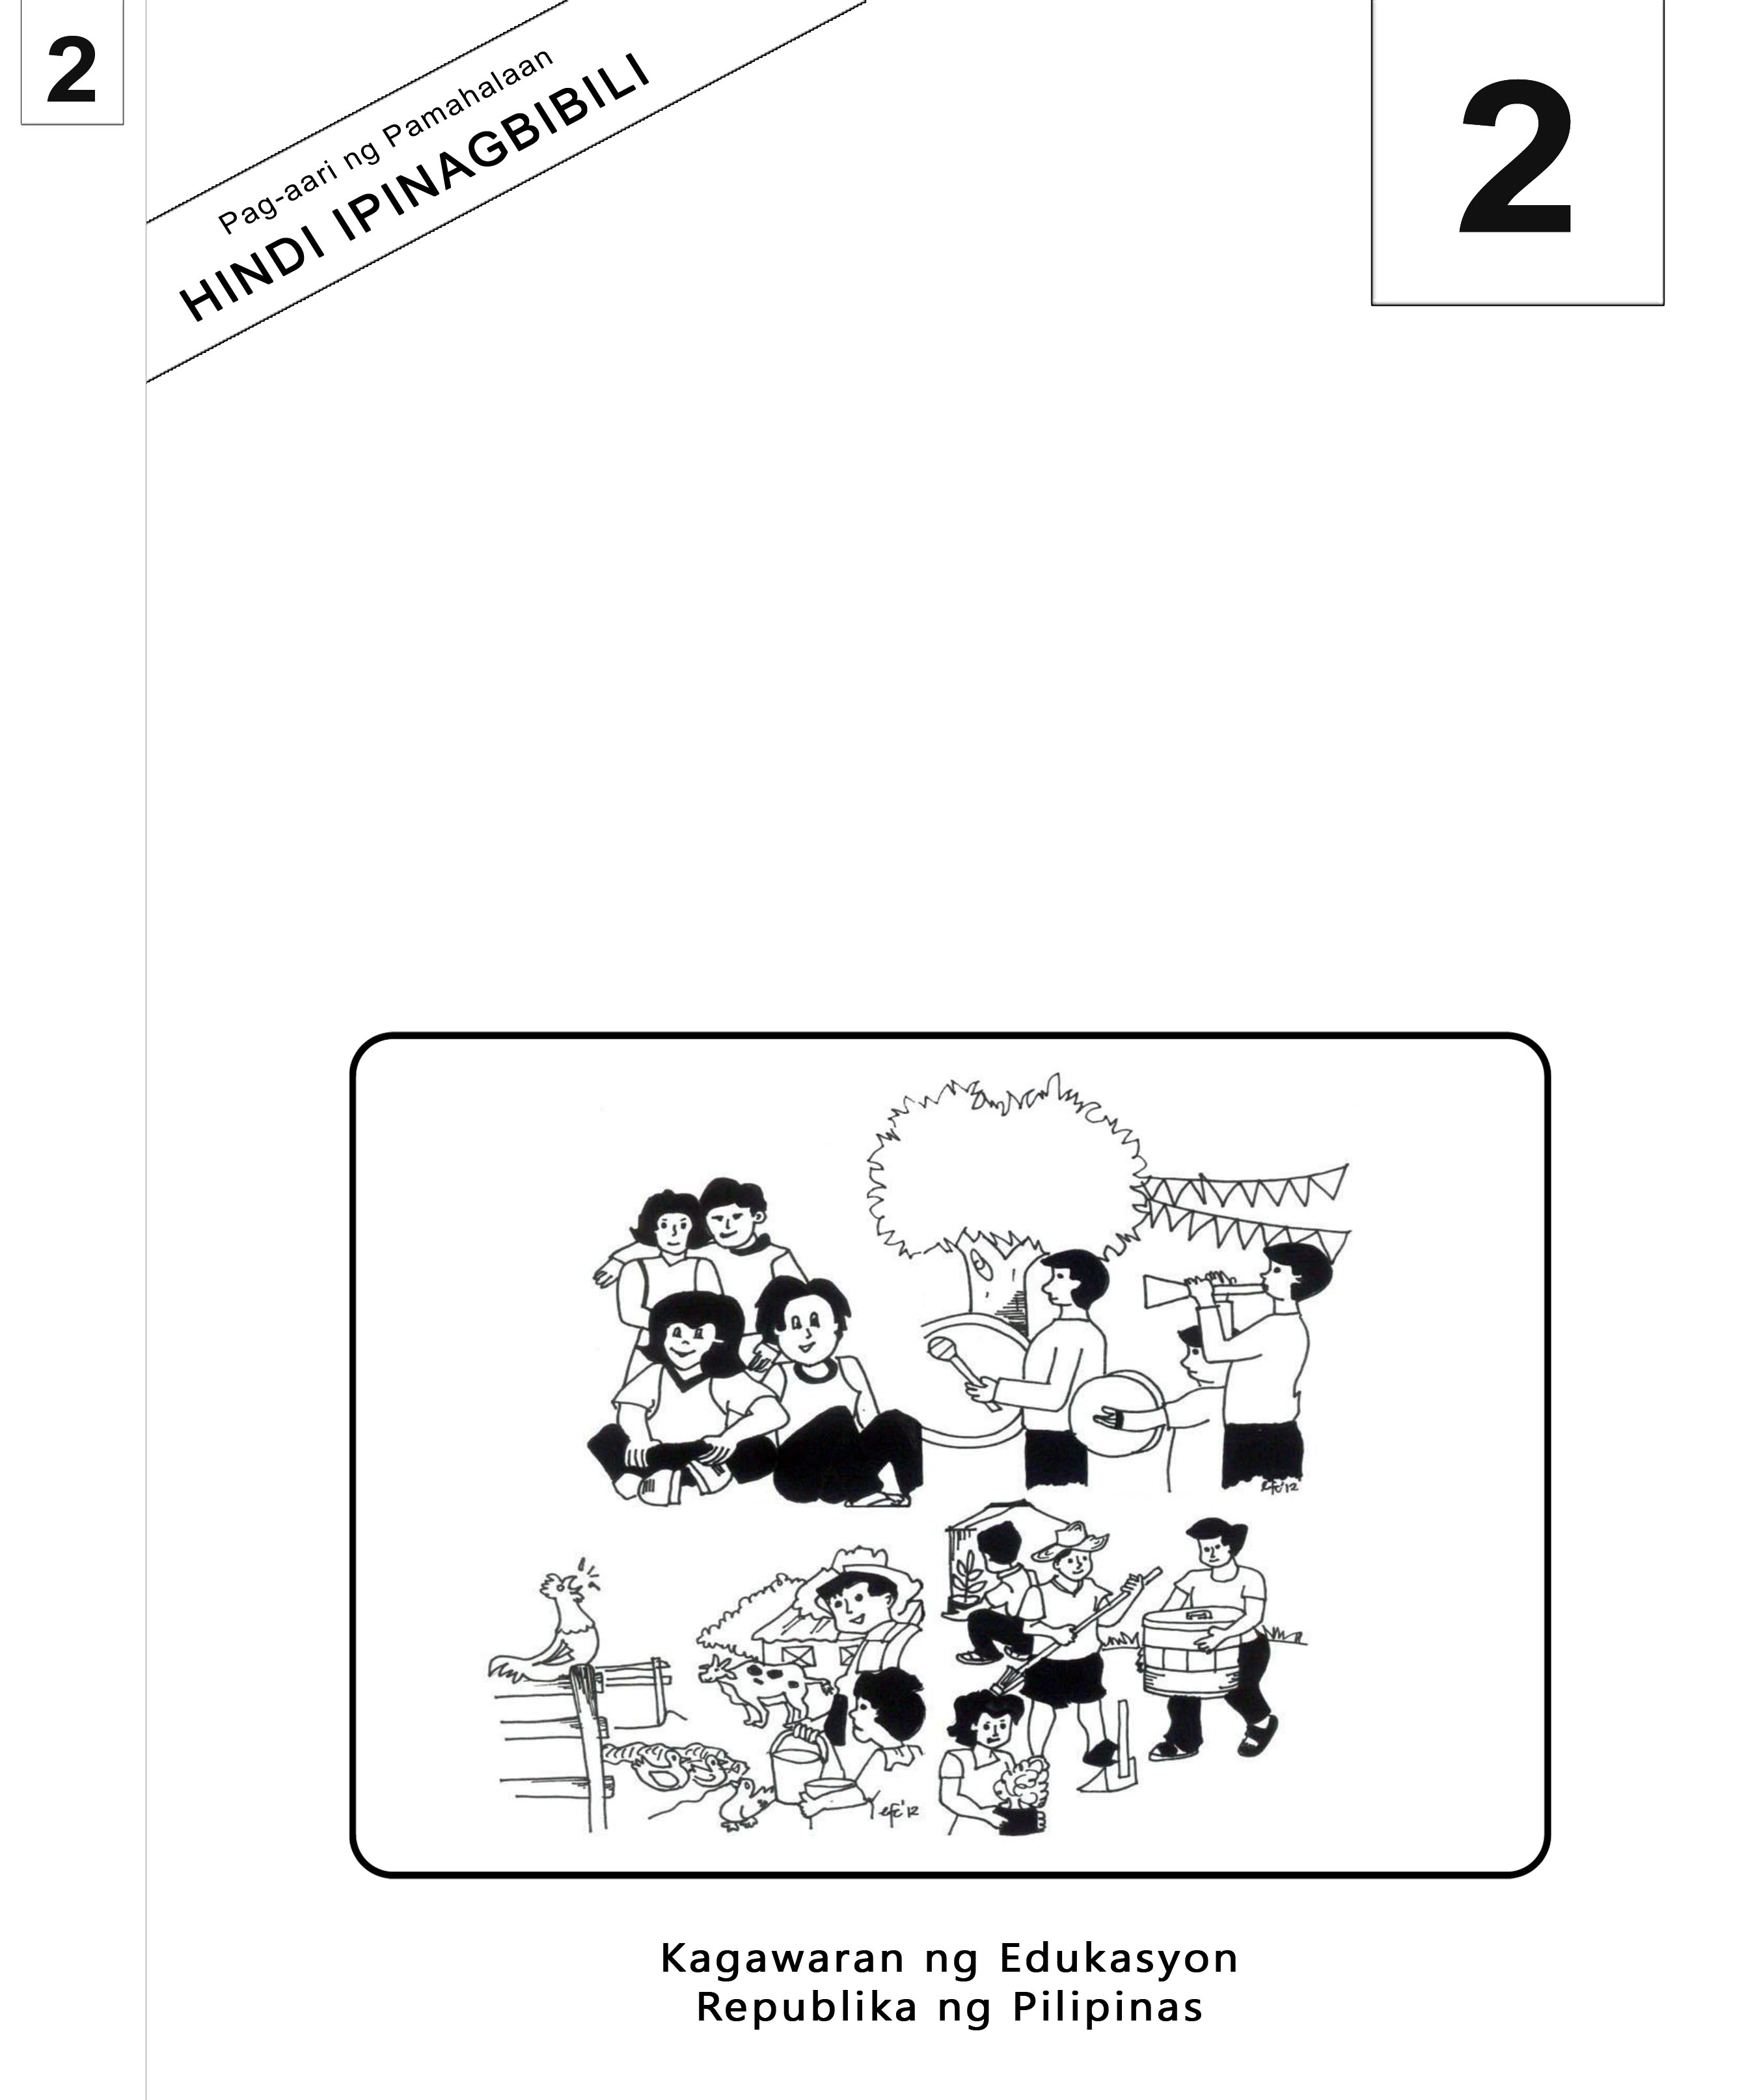

Mother Tongue-Based Multilingual Education
Kagamitan ng Mag-aaral
Sinugbuanong Binisaya

2

Mother Tongue-Based Multilingual Education

Kagamitan ng Mag-aaral
Sinugbuanong Binisaya
Ang kagamitan sa pagtuturong ito ay magkatuwang na inihanda at sinuri ng mga edukador mula sa mga publiko at pribadong paaralan, kolehiyo, at / o unibersidad. Hinihikayat namin ang mga guro at ibang nasa larangan ng edukasyon na mag-email ng kanilang puna at mungkahi sa Kagawaran ng Edukasyon sa action@deped.gov.ph.
Mahalaga sa amin ang inyong mga puna at mungkahi.

Kagawaran ng Edukasyon
Republika ng Pilipinas
Mother Tongue-Based Multilingual Education (MTB-MLE) – Ikalawang Baitang
Kagamitan ng Mag-aaral sa Sinugbuanong Binisaya
Unang Edisyon, 2013
ISBN: 978-971-9990-91-8

Paunawa hinggil sa karapatang-sipi. Isinasaad ng Seksiyon 176 ng Batas Pambansa Bilang 8293: Hindi maaaring magkaroon ng karapatang-sipi sa ano mang akda ng Pamahalaan ng Pilipinas. Gayon pa man, kailangan muna ang pahintulot ng pamahalaan o tanggapan kung saan ginawa ang isang akda upang magamit sa pagkakakitaan ang nasabing akda. Kabilang sa mga maaaring gawin ng nasabing ahensiya o tanggapan ay ang patawan ng bayad na royalty bilang kondisyon.
Ang mga akda / materyales (mga kuwento, seleksiyon, tula, awit, larawan, ngalan ng produkto o brand names, tatak o trademarks, atbp.) na ginamit sa aklat na ito ay sa nagtataglay ng karapatang-ari ng mga iyon. Pinagsikapang mahanap at mahingi ang pahintulot ng mga may karapatang-ari upang magamit ang mga akdang ito. Hindi inaangkin ni kinakatawan ng mga tagapaglathala (publisher) at may-akda ang karapatang-aring iyon.

Inilathala ng Kagawaran ng Edukasyon
Kalihim: Br. Armin A. Luistro FSC
Pangalawang Kalihim: Yolanda S. Quijano, Ph.D.

Mga Bumuo ng Kagamitan ng Mag-aaral
Consultant and Coordinator: |  | Dr. Gurmersinda Sasam  Dr. Carmencita C. Denampo
Authors: | Caren S. Selgas  Gea C. Alonso  Irene T. Pilapil  Ma. Mariza A. Maglangit  Lucia L. Zapanta  Rochelle L. Binoya  Jovelyn C. Quindao  Lorna C. Mahilum
Reviewers: | Nena V. Miñoza  Ma. Jesusa C. Despojo  Marcelita S. Dignos
Illustrators: | Rosanna S. Andales
Layout Artists: | Jocelyn M. Conta, Tomas T. Pastor  Alberto M. Adlawan, Sheila Marie Laurel

Inilimbag sa Pilipinas ng ____________

Department of Education-Instructional Materials Council Secretariat (DepEd-IMCS)
Office Address: 2nd Floor Dorm G, PSC Complex
Meralco Avenue, Pasig City
Philippines 1600
Telefax: (02) 634-1054 o 634-1072
E-mail Address: imcsetd@yahoo.com
YUNIT 1

Week 3

Mga Tawo Ug Butang Nga Akong Ganahan
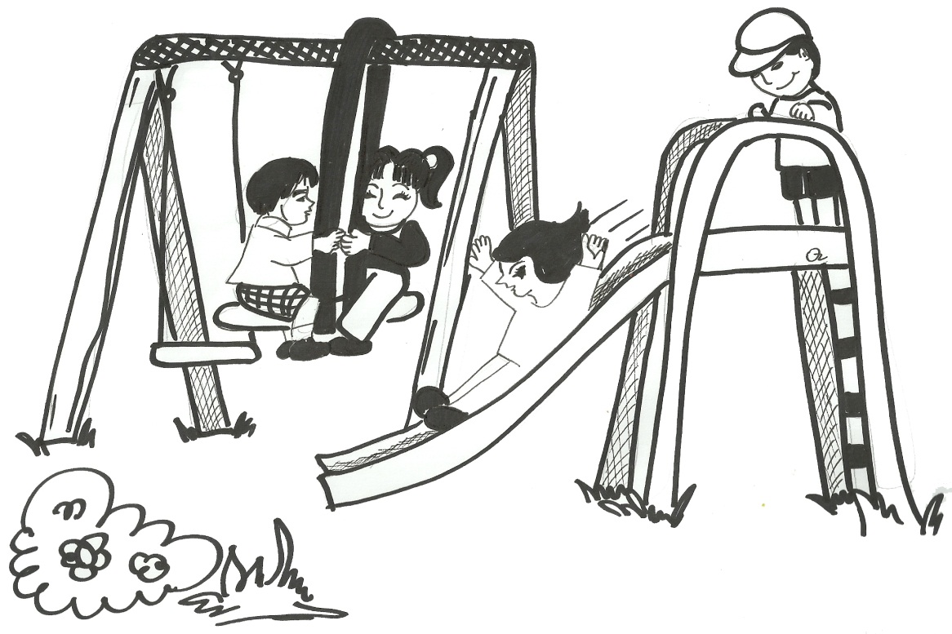

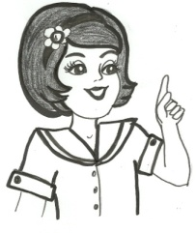 | Unsa man ang imong gustong buhaton?  Unsa man ang mga pagkaon nga imong ganahan?

Magbasa Kita
Nganong Mangakha Ang Manok?
Adunay usa ka uwak nga nipalit og nindot nga kulintas sa usa ka negosyante. Mapasigarbohon kaayo siya sa iyang napalit busa iya kining gibutang sa iyahang liog aron makita sa kadaghanan. Nilupad siya og nahiadto sa maanindot nga hardin diin nakita niya ang iyang higala, ang himungaan, uban sa iyang mga pisô. Ang himungaan niingon kaniya “Pagka-anindot sa imong kulintas! Mahimo ba nako hulaman? Akoa lang iuli ugma.”
Tungod kay nakagusto ang uwak sa himungaan, iyang gipahulaman ang kulintas. Pagkaugma, nibalik ang uwak para kuhaon ang kulintas, iyang nakita ang himungaan ug ang iyang mga pisô nga nangakha sa yuta duol sa daan nga paril. “Hain man ang akong kulintas?” pangutana sa uwak.
“Nawala kini,” sulti sa himungaan. Gikuha kini sa akong mga pisô kagahapon samtang natulog ako, ug karon wala na sila kahinumdum kon diin kini nila gibutang. Amo kining gipangita tibuok adlaw, apan wala namo kini makit-i.
“Kinahanglan imo katong bayran,” matud pa sa uwak. Kon dili, muadto ako sa hari ug akong isulti nga imong gikawat ang akong kulintas.
Nahadlok ang himungaan, ug naglibog siya unsaon pagpangita og kwarta. Niingon ang uwak, “Mukuha ako og usa ka pisô kada adlaw,bayad sa imong utang kanako. Kon imo nang makit-anang kulintas, ibalik kini kanako. Unya, mohunong na ako og kaon sa imong mga pisô.”
Hangtod karon, ang himungaan ug mga pisô, wala mohunong sa pagpangita sa kulintas, ug ang uwak nagpadayon sa pagkolekta sa husto nga bayad sa iyang kulintas sa pagkuha og usa ka pisô. Niingon sila nga dili mohunong og kakha ang mga manok hangtod makit-an ang nawala nga kulintas.

Mga Pangutana

  - Unsa man ang relasyon sa manok ug sa uwak?
  - Nganong nag-away man sila? Isulti ang panghitabo base sa istorya.
  - Unsaon man sa uwak pagkuha og balik ang iyang kulintas? Unsa man ang ilang kasabutan? Isulti ang kinaiya sa uwak.
  - Asa man nagsige og pangita ang manok sa nawala nga kulintas?
  - Unsa man ang rason sa manok nga nagsige man siya og kakha sa yuta?

Manganta Kita

Kaming Tigserbisyo sa Publiko
(Tuno: “Leron-Leron Sinta”)

Serbisyong publiko maoy among trabaho
Ikalipay namo ang pagsilbe kaninyo
Pulis, magtutudlo, bombero ug abogado
Inhenyero, doctor ug nars kamo segurado

Unang Buluhaton

Tan-awa ang mga hulagway. Isulat ang “ang” o “ang mga” sa inyong papel.

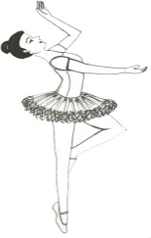 1.Nisayaw _____ bata.

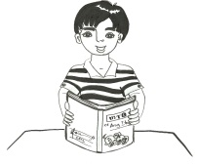 2. Nagbasa og libro ____bata.

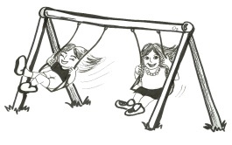 3. Nagdula ______ bata.
Magbasa Kita

Bulan sa usa ka tuig | Abbreviation
Enero  Pebrero  Marso  Abril  Mayo  Hunyo  Hulyo  Agosto  Septembre  Oktubre  Nobyembre  Disyembre | Ene.  Peb.  Mar.  Abr.  May.  Hun.  Hul.  Ago.  Sept.  Okt.  Nob.  Dis.

Adlaw sa usa ka semana | Abbreviation
Lunes  Martes  Miyerkoles  Huwebes  Biyernes  Sabado  Dominggo | Lun.  Mar.  Miyer.  Hwe.  Biyer.  Sab.  Dom.
Ikaduhang Buluhaton

Isulat ang minubo o abbreviation sa mga pulong nga imong makita sa ubos.
- Doktor –
- Marso –
- Lunes –
- Oktubre –
- Martes –

Ikatulong Buluhaton

- Tan-awa ang hulagway. Pagsulat og pahayag o “sentence” gamit ang “ang” ug “ang mga” sa inyong papel.
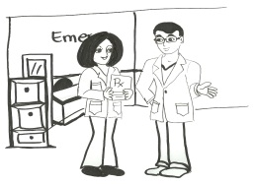
1. _______________________
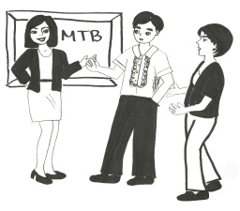
2.________________________
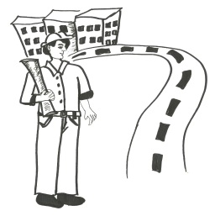 3. _________________________
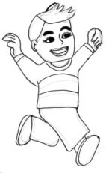
4. _______________________
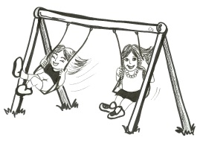 5._________________________

- Base sa istorya, pagsulat og paragraph nga adunay mubo nga mga pahayag o “sentences” nga giulohan og “Ngano nga mangakha ang manok?” Isulat kini sa inyong notebook o papel.

_______________________________________________________________________________________________________________________________________________________________________________________________________________________________________________________________________________________________________________________________________________________________________________________________________________________________________________________________________________________________________________________________________________________________________________________________________________________________________________________________________________________
____________________________________________________________________________________________________________________________________________________________________________________________________________
- Isulat og usab ang paragraph gamit ang husto nga punctuation marks, capitalization, indentions and format. Buhata kini sa notebook o papel.
adunay usa ka uwak nga nipalit og nindot nga kulintas gikan sa usa ka negosyante. Mapasigarbohon kaayo siya sa iyang kulintas og dali niya kining gibutang sa iyang liog aron makakita ang tanan. unya, nilupad siya ug napunta didto sa maanindot nga hardin diin nakita niya ang iyang higala kaniadto, ang himungaan og nagsunod kaniya ang iyang mga pisô. Ang himungaan niingon, “Pagkaanindot sa imong kulintas, mahimo ba nga ako kining hulaman? ako kining iuli ugma.

inumdomi
Ang “ang” atong gamiton kon usa ka tawo o butang ang atong gihisgotan.
Ang “ang mga” atong gamiton kon duha o daghan nga mga tawo o butang ang gihisgotan.

For inquiries or feedback, please write or call:

Instructional Materials Council Secretariat (IMCS)
Department of Education (DepEd)
2nd Floor, Dorm G, Philsports Complex, Meralco Avenue
Pasig City, Philippines 1600
Telefax: (632) 634-0901 or (632) 634-1072
e-mail: imcs@deped.gov.ph or depedimcs@gmail.com
DeTxt: Globe and Smart: 2622

ISBN No. 978-971-9990-91-8

